بسمه تعالی

محمدباقر عابدی‌سقا – ۹۵۳۱۹۰۴

پروژه پایانی درس هوش محاسباتی – دی‌ماه ۹۸

**تست با دیتاست ۱۲۰۰ تایی ۴ کلاسه انجام شده**

برای دقت مسئله با تعداد خوشه ۲۰ و شعاع ۰.۱

مراکز در ۱۰ دور اجرا به دست آمده اند(به دلیل حجم محاسبات)

دقت اموزش: 0.9738

دقت تست: 0.9722

نمودار مراکز(نقاط نارنجی مراکز هستند) ----- نمودار نتایج درست و غلط

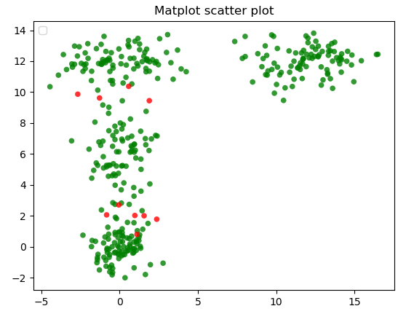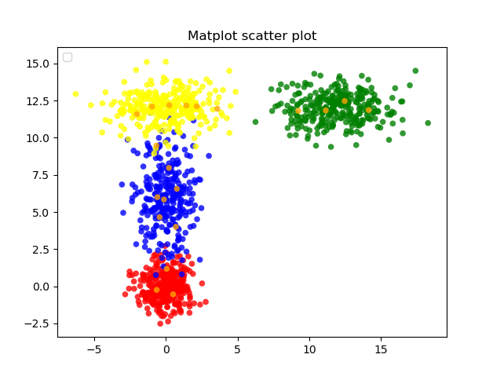

برای دقت مسئله با تعداد خوشه ۴ و شعاع ۱

دقت اموزش: 0.9523

دقت تست: 0.9638

نمودار مراکز(نقاط نارنجی مراکز هستند) ------- نمودار نتایج درست و غلط

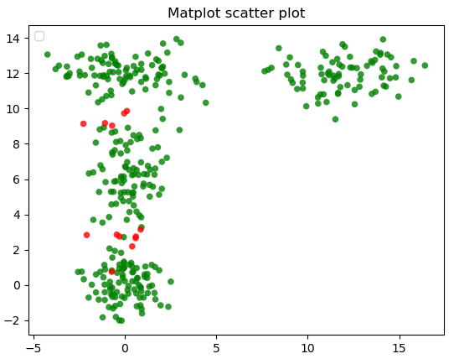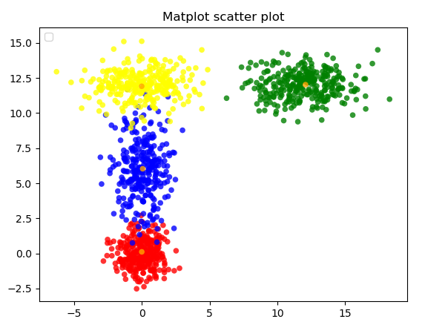

نتیجه بدست آوردن تعداد خوشه بهینه و شعاع مناسب

